# 輸入內容：

* 1. 擔保品編號1

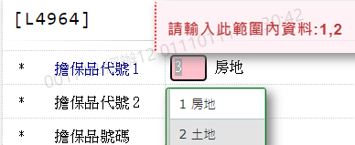

* 1. 擔保品編號2

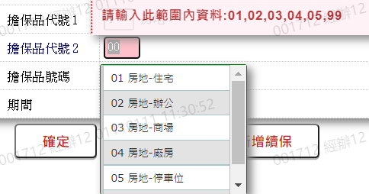

* 1. 擔保品號碼

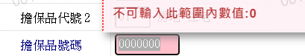

* 1. 期間

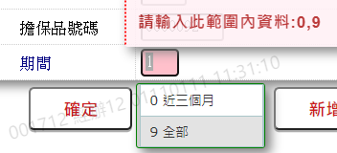

# 輸出內容：

